关于举办2014年全国青少年科学工作室
科技辅导员培训通知

各省、自治区、直辖市科协青少年科技教育机构，中国青少年科技辅导员协会会员理事单位和各有关单位：
为进一步贯彻落实《全民科学素质行动计划纲要实施方案（2011-2015年）》，加强各地“青少年科学工作室”（以下简称科学工作室）的引领示范作用，提高科学工作室科技辅导员技能和素养，受中国科协青少年科技中心委托，中国青少年科技辅导员协会将于2014年11月17日至21日（17日报到，21日疏散）在江苏省苏州市举办已建立青少年科学工作室单位科技辅导员培训班。现将有关事项通知如下：
一、 培训目标
通过参与式培训的方式，向参训人员介绍基于时代发展和教育发展的科技教育理论、科技教育的创新能力建设、青少年科学工作室运营管理方法；通过实例和动手实践，提升科技教师和科技辅导员指导青少年科技活动的拓展性知识和技能；分享一系列便于操作、可以移植的指导方法，使参训人员了解和掌握如何指导青少年开展科学研究和科技创新活动。
二、培训内容
培训从科学工作室的实际工作出发,邀请具有基层科技教育活动经验的专家及科学工作室优秀科技辅导员授课，结合青少年科技活动发展趋势设计相关培训课程。培训结束由中国青少年科技辅导员协会颁发结业证书。
三、培训地点
江苏省苏州市胥城大厦(地址：苏州姑苏区三香路333号)
四、培训对象
各地青少年工作室专职、兼职科技辅导员，设立科学工作室的会员单位科技辅导员。
五、名额推荐
各省、自治区、直辖市科协青少年科技教育机构负责推荐本省青少年科学工作室科技辅导员3-4人。填写参会回执（见附件）并于11月10日前报至江苏省青少年科技中心。
因受培训班接待能力限制，我们将不接待未经报名前来参会的科技辅导员。
六、其他
1、参加培训的科技教师（科技辅导员）往返交通费、住宿费自理，培训期间餐费、场地费、专家授课费等由主办单位承担。
2、联系方式
中国青少年科技辅导员协会
联系电话：010-68518719
传真：010-68518719
电子邮件：renweihong1201@163.com
联系人：任伟宏、边立航
江苏省青少年科技中心
联系电话：025-68155810
传真：025-68151265
电子邮件：61299039@qq.com
联系人：吉春鹏
附件：1.培训回执
2.培训地点线路图

附件1：
2014年全国青少年科学工作室科技辅导员培训班
回 执
省市（盖章）
姓 名 |  | 性 别
民 族 |  | 职 务
电 话 |  | 手 机
工作单位
备 注

附件2：
苏州胥城大厦地址及交通路线

- 苏州火车站至胥城大厦：
地铁2号线（全程约20分钟）：
步行至 苏州火车站地铁站（120米）
乘坐地铁2号线（宝带桥南方向），在三香广场站下车（1口出）
步行至胥城大厦。（190米）
的士：全程约4.5公里 ，打车费用约20元

- 苏州火车北站至胥城大厦：
地铁2号线（全程约1小时）：
步行至高铁苏州北站地铁站（180米）
乘坐地铁2号线（宝带桥南方向），在三香广场站下车（1口出）
步行至胥城大厦。（190米）
的士：全程约18.4公里 ，打车费用约58元

- 苏州汽车客运北站至胥城大厦：
公交+地铁2号线（全程约30分钟）：
步行至汽车北站西站（140米）
乘坐64路（或7路、44路），在广济桥站下车
步行至石路站（110米）
乘坐地铁2号线（宝带桥南方向），在三香广场站下车（1口出）
步行至胥城大厦。（190米）
的士：全程约5.3公里 ，打车费用约21元

- 苏州汽车客运南站至胥城大厦：
公交线（全程约40分钟）：
步行至汽车南站（10米）
乘坐308路，在三香广场站下车（13站）
步行至胥城大厦。（80米）
的士：全程约6.4公里 ，打车费用约25元
步行至汽车南站东站（470米）
乘坐931路，在三香广场站下车（11站）
步行至胥城大厦。（120米）
的士：全程约6.7公里 ，打车费用约25元

苏州园区高铁到胥城大厦

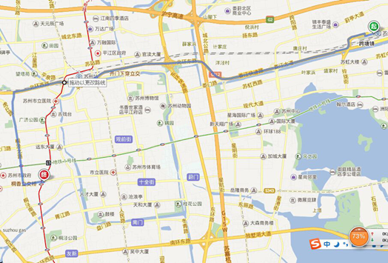

上海浦东机场到胥城大厦
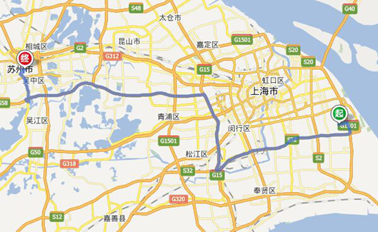

上海虹桥到胥城大厦：

